**社團法人台灣寶島行善義工團**

**第十二屆第五次理監事聯席會會議紀錄**

|  |  |  |  |
| --- | --- | --- | --- |
| **時間** | 113年05月11日09時56分 | | |
| **地點** | 雲林縣大埤鄉大埤路244巷11號 | | |
| **主席** | 理事長:黃新年 | **紀錄** | 呂廷羽 |
| **出席人員**  (理事應過半出席且不得委託) | 理事共7人：黃新年、黃國峯、張凱溱、林訓然、林葉婷、卜順生、陳瑞榮。 | | |
| **缺席人員** | 理事共1人：吳海燕。 | | |
| **列席人員** | 呂廷羽、洪素卿、黃自在。 | | |
| **主席致詞** | 略。 | | |
| **來賓致詞** | 略。 | | |
| **報告事項** | (一) 財務報告(財務 呂廷羽）  截至113年05月01日止,各帳戶餘額如下:   |  |  |  |  | | --- | --- | --- | --- | | 帳戶名稱 | 定期存款金額 | 現金存款金額 | 總存款金額 | | 個案劃撥帳戶 |  | 4,083,617 | 4,083,617 | | 個案專戶 | 30,000,000 | 3,878,823 | 33,878,823 | | 團部基金專戶 | 7,500,000 | 5,721,576 | 13,221,576 | | 會員基金專戶 |  | 268,909 | 268,909 | | 提撥準備金專戶 | 3,537,764 | 1,136,441 | 4,674,205 | | 總存款金額合計 | 56,127,130 | | | | | |
| **討論提案**  (理事長行使會議規範第十九條主席之表決權-主席以不參與表決為原則，而使其否決主席於議案表決，可否同數時，得加入一方使其通過；或不加入，而使其否決，但有規定特別之表決人數者，從其規定。主席於議案表決，可否相差一票時，得參加少數方面，使成同數以否決之。主席於議案表決，有特別規定之額數者，如相差一票，即達規定之數額時，得參加一票使其通過，或不參加使其否決。) | | | |
| 案由一 | 111年義工團收支決算表修改版及111年度第一次變更經費結餘經費留用具體計畫書修改版，提請討論。提案人: 呂廷羽。  說明：申請111年結餘經費留用計劃送件後內政部說資產負債表(財報)的金額也需跟以上三表的結餘經費金額(稅報)應該一致，經會計師跟財政部說明後，財政部同意依內政部以財報的金額申報，故需要修改之前已經通過的111年結餘經費運用具體計畫書、111年收支決算表的金額，詳見附件一之一~附件一之三。  同意： 6票，先由第十二屆理事會審核通過，再發函給監事會審核之後，再由第十二屆理監事會送交會員大會追認。 | | |
| 案由二 | 113年度1~4月份新進會員資格，提請 討論。提案人: 呂廷羽。  說明：至113年5月01止，新進會員5名-宋子東、吳玫諭、張瑋珉、潘世文、茂源，詳見入會申請書  同意： 6票。 | | |
| 案由三 | 會員大會及理、監事會議增加電子通訊、視訊會議實施辦法並修改章程，提請 討論。提案人: 黃新年。  說明：因立法院於112年1月12日三讀通過「人民團體法部分條文修正草案」，未來人民團體可以在章程中修訂以視訊召開會員大會或理、監事會議，以因應團體會務所需，詳見附件二之一~附件二之二。  張凱溱:補充一下內政部說會員大會及理、監事會議，若召開視訊會議不得辦理選舉、補選、罷免等事項的政策  決議：同意： 6票，先由第十二屆理事會審核通過，再發函給監事會審核之後，再由第十二屆理監事會送交會員大會追認。 | | |
| 案由四 | 選出第十三屆第一次會員大會的舉行日期及負責理事，提請 討論，提案人: 黃新年。  說明：因會員大會的前置作業繁多，需提前準備。  決議：同意10/05(六)： 6票  同意由張凱溱理事擔任：5+1票(黃新年)。  不同意由張凱溱理事擔任：1票(張凱溱)。 | | |
| 案由五 | 修改膳食住宿結餘款管理辦法的個案拜拜所需費用，提請 討論。提案人:張凱溱。  說明：因是個案所需，故改由個案帳戶支出，購買品項限金紙、香、餅乾、糖果、水果，需取得合格收據申請。  決議：同意1個個案購買限額$1000元： 0票。  同意1個個案購買限額$1500元： 6票。 | | |
| 案由六 | 義工喝的運動飲料費用是否可以請領，提請 討論。提案人:張凱溱。  說明：雖然義工團有提供瓶裝水，但夏日炎熱只補充水分不夠 還需補充電解質，由個案帳戶支出，由倉庫採買  決議：同意： 6票。 | | |
| 案由七 | 開交通車的司機比照工具車的司機不收出團費用，提請 討論。提案人:張凱溱。  說明：開交通車的司機跟開工具車的司機一樣辛苦，希望比照辦理。  決議：同意： 6票。 | | |
| 案由八 | 轉贈物資如何訂定規則，提請 討論。提案人:張凱溱。  說明：之前因轉贈物資沒有規則，造成一些是非。  決議：1.轉贈物資先PO 理監事LINE群組告知，並開受贈單位收據，同意：  6票。  2.遇重大災害時1佰萬元內是否授權給理事會先行執行，事後送會  員大會追認，同意： 6票，送交會員大會審議。 | | |
| 案由九 | 義工出團餐費住宿費，提請 討論。提案人:張凱溱。  說明：因物價上漲，義工餐費住宿費已經無法靠義工繳費支應，如何彌補提出討論，是否由個案編預算補貼。  會計呂廷羽:若要由個案帳戶支付，需要有合格收據可供核銷，但因義工團買菜及住宿的地點常常無法取得正式收據，無法核銷，所以才設立膳食住宿結餘款(詳見附件四)支應。  黃國峯:是否漲星期六餐費，以補貼膳食住宿結餘款  星期六餐費收200元，同意：5+1票(黃新年) 不同意：2票(林葉婷、卜順生)  林葉婷:義工出團很辛苦，希望不要漲價。  卜順生:能否取得正式收據的費用，由個案帳戶支付核銷，不能取得正式收據的費用，則用膳食住宿結餘款支應?  會計呂廷羽:需要詢問國稅局。  重新表決星期六餐費收100元，同意：5票，不同意：1票(黃國峯)。  決議：維持原收費。 | | |
| 案由十 | 個案審核，提請 討論，提案人: 張凱溱。  說明：詳見探勘審核表  決議：  通過的個案:  1、新竹縣新豐鄉官志雄案  2、新竹縣新豐鄉戴美麗案。  3、南投縣水里鄉古玉蓮案  4、屏東縣枋寮鄉潘柏融案  不通過的個案:  1、南投仁愛親愛村張正言案 | | |
| 案由十一 | 訂定下次理監事聯席會議時間，提請 討論。  說明：113年08月10日(六) 同意：5票。  決議：照案通過，並告知監事會。 | | |
| **臨時動議** |  | | |
| 議題一 | 官網建置重新報價，提請 討論。提案人: 黃新年。  說明：因為之前官網請新視野報價-網站制作費是$140,490元，經報名組協辦義工楊素旻及會計呂廷羽跟新視野提出報名系統增加義工團所需的功能，可減少後台星期四晚上的作業時間及義工時數豋綠的作業時間，故報價跟之前的報價不同。  新視野新報價-網站制作費(含報名系統)$173,250元送三年SSL安全憑証  主機租賃與系統維護費$8800元(年)第一年免費  決議：照案通過，同意：6票，送交會員大會審議。 | | |
| 議題二 | 個案的出團的交通方式及先行人員的住宿問題，提請 討論，提案人:張凱溱。  說明：1. 個案的出團的交通方式-由個案PM決定，並PO 理監事LINE群  組告知，同意：6票。  2. 先行人員的住宿-工具車司機、團務PM 及工務PM、主廚，  可比照第十屆第二次理監事聯席會會議提案八請領。  **若個案探勘或先行人員有住宿需求時，請在個案預算內提出申請或PO 理監事LINE群組告知欲住宿的人員及原因，需取得合法收據核銷，探勘住宿費補助對象為團務PM 及工務PM，先行人員的住宿費補助對象-工具車司機、團務PM 及工務PM、主廚，費用補助金額上限一間2人房$1,500元**  第十屆第二次理監事聯席會會議  提案八：個案探勘住宿費補助辦法，提請 討論。  說　明：若個案探勘有住宿需求時，請在個案預算內提出申請，探勘住宿費補助對象為團務PM 及工務PM，費用補助金額上限一間2人房$1,500元，需取得合法收據核銷，若有特殊需求者，請團務PM在個案預算表內另外申請。  同意： 6票。 | | |
| 議題三 | 倉庫木工加工好的壁板已缺料，提請 討論，提案人:張凱溱。  說明：因壁板已缺料需要開團加工，欲叫料200片黑熊4x8 7mm木板$339元 (之前$325元)合計$67,800元/含稅，其成品按1戶18坪可作約10案  同意： 6票。 | | |
| **散會** | 14時16分 | | |

附件一之一

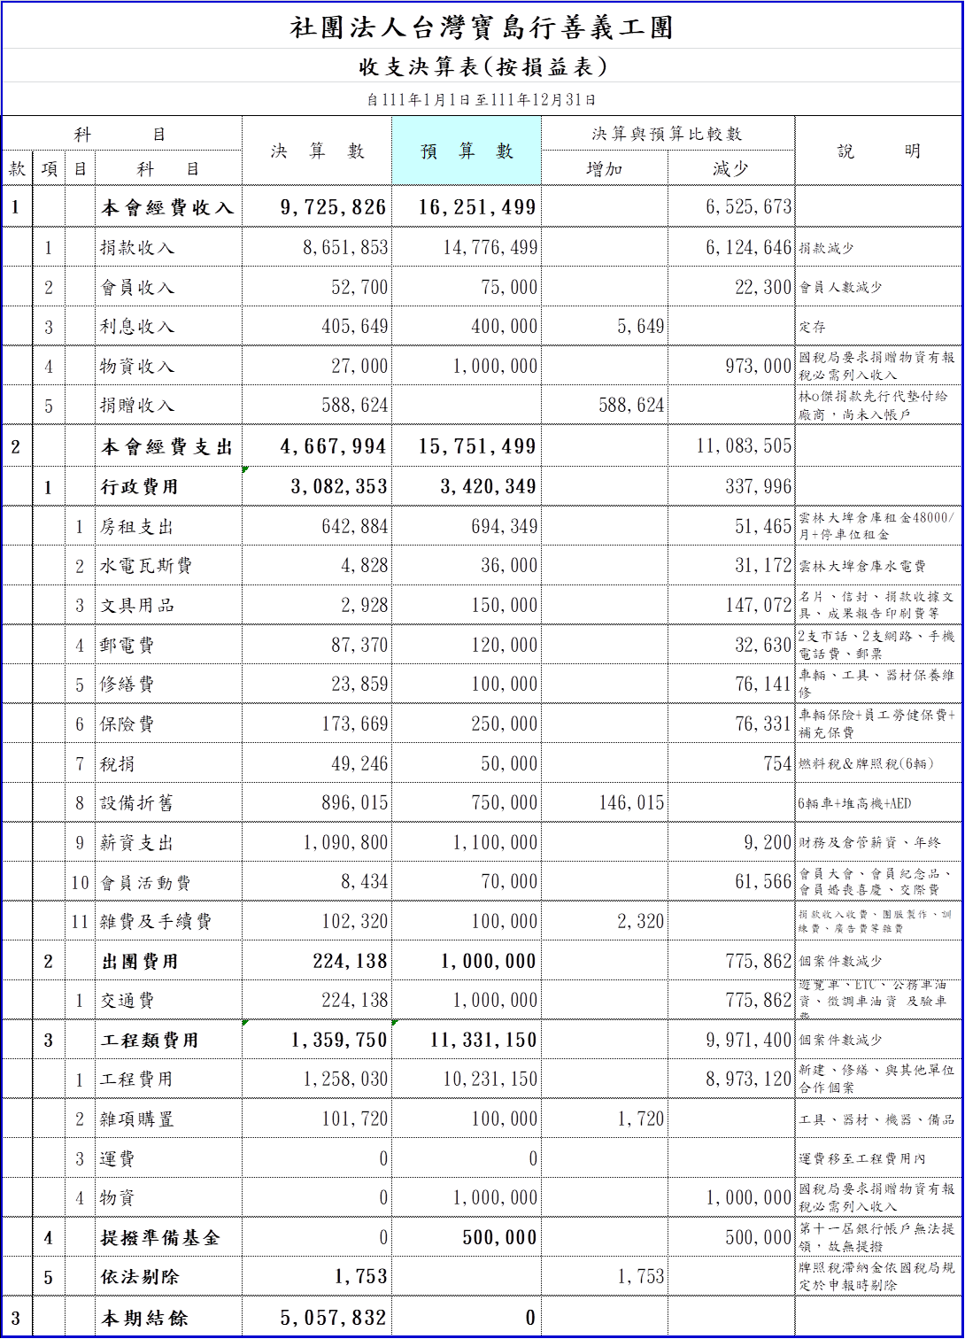

附件一之二

**社團法人台灣寶島行善義工團**

**111年度第一次變更經費留用詳細使用計畫書**

一、留用計書目的:

為了將社會大眾的善款發揮最大效益，讓本義工團往後年度協助弱勢新建或修繕的任務更加順遂，故申請此經費留用。

二、協會設立宗旨及任務項目:

本團成立日期是：90年3月3日(成立文號:9022862號函)。設立宗旨為：急難救助、災區重建、維護環境、幫助人類。任務項目為：協助弱勢族群，改善居家環境。進行文宣工作，改善社會風氣。進入重建區從事急難救助。接受政府委託從事社區改造。

三、變更留用計畫說明與經費留用分配數:

|  |  |  |  |  |
| --- | --- | --- | --- | --- |
| 年度 | 計畫名稱 | 計畫內容說明（詳細說明） | 經費留用分配數 | 是否符合章程任務規定 |
| 113 | 113年度弱勢家屋暨公益團體處所興建或修繕計畫 | 1.新建或修繕50萬  2建築行政費用50萬 | 1,000,000 | 符合本團章程第二條與第五條之設立宗旨與任務 |
| 114 | 114年度弱勢家屋暨公益團體處所興建或修繕計畫 | 1.新建或修繕50萬  2建築行政費用50萬 | 1,000,000 | 符合本團章程第二條與第五條之設立宗旨與任務 |
| 115 | 115年度弱勢家屋暨公益團體處所興建或修繕計畫 | 1.新建或修繕2057832元  2建築行政費用100萬 | 5,057,832 | 符合本團章程第二條與第五條之設立宗旨與任務 |

四、未來留用計畫目標與預期效益:**(約略或可不用)**

|  |  |  |  |
| --- | --- | --- | --- |
| 年度 | 計畫名稱 | 預期效益(或受益人次) | 備註 |
|  | (省略) |  |  |

五、結論：**(可不用)**

附件一之三

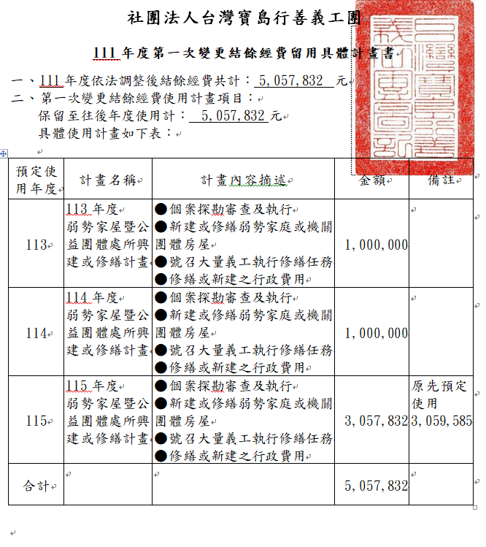

附件二之一

可視訊召開會員大會或理監事會議 人民團體法三讀 2023-01-30

立法院於日前三讀通過「人民團體法部分條文修正草案」，未來人民團體可以在章程中修訂以視訊召開理、監事會議或會員大會，以因應團體會務所需。

內政部指出，考量現今國內科技進步、網路基礎建設完整，透過視訊會議方式開會已可達到相互討論共聞、共識、共決的會議效果，與民眾親自出席參與無異，因此，於現行人民團體法第２５條增訂人民團體得於章程明訂以視訊會議或其他經中央主管機關公告的方式，召開會員大會、理事會及監事會。該部也提醒，人民團體在採用新的會議形式時，也要注意出席簽到、表決紀錄的確認與留存，以佐證會議及決議的效力。

社團法人台灣寶島行善義工團

會員大會及理、監事會議電子通訊、視訊會議實施辦法

一、因應客觀特殊情況於召開實體會議顯有困難，或有其他必要情形時，為確保會務運作之順暢，爰依本會章程第四章訂定本實施辦法。

二、電子通訊、視訊會議得應用於本會章程第四章第25條及第28條之會員大會、理事會議、監事會議、理事監事聯席會議。

三、電子通訊、視訊會議進行方式：

（一）會議之通知，得採公文電子交換、電子郵件、行動訊息(如LINE)等方式，並說明電子通訊、視訊會議所需使用之電子化設備、視訊軟體、會議所配賦之帳號及密碼或視訊會議與會方式等事項。

（二）與會人員於會議開始前，應配合電子通訊、視訊會議所需使用之電子化設備環境進行測試（包含下載會議使用之視訊軟體並熟悉操作方式），會議並應於適當之空間進行。

（三）會議簽到、簽退得採視訊畫面截圖、電子簽名或紙本簽名（於空白會議簽到單簽名，掃描回傳或電子郵件回條）等可資確認之方式辦理。

（四）相關會議資料均以電子化方式呈現及提供。

（五）為維護會議秩序，會議之開始、中場休息及散會均依主席宣布進行，與會人員於會中發言或臨時提案，應透過電子設備向主席請求發言始得為之。

四、電子通訊、視訊會議資料管理及電子化設備使用，應指定專人管理每次會議所配賦之帳號及密碼。 五、電子通訊、視訊會議除經主席衡酌公開之必要性外，與會人員對會議討論過程、會議決議及會議資料，均應嚴守秘密，不得洩漏。

六、第二條所定各項會議之溝通討論或處理，得依其性質及實際需要，兼採實體及視訊會議並行方式辦理。

七、本實施辦法規範如有未盡事宜，由理事監事聯席會議修正或補充之。未及修正或補充而有必要時，得以常務理事會議決議暫行決定辦理方式，並經理事監事聯席會議追認之。

八、不得辦理選舉、補選、罷免等事項的政策。

九、本實施辦法經理事監事聯席會議決議通過後實施。

附件二之二

**第四章** **會 議**

第二十五條 會員大會分定期會議與臨時會議二種，舉辦型式得以實體、視訊、或實體及視訊並

行的方式為之，由理事長召集，召集時除緊急事故之臨時會議外應於十五日前以書

面通知之。定期會議每年召開一次，臨時會議於理事會認為必要，或經會員(會員

代表)五分之一以上之請求，或監事會函請召集時召開之．本會辦理法人登記後，

臨時會議經會員(會員代表)十分之一以上請求召開之。

第二十八條 理事會、監事會至少每三個月各舉行會議一次，必要時得召開聯席會議或臨時會

議，舉辦型式得以實體、視訊、或實體及視訊並行的方式為之。

前項會議召集時除臨時會議外，應於七日前以書面通知，會議之決議，各以理事監事過半數之出席，出席人數較多數之同意行之。

附件四

膳食住宿結餘款管理辦法

訂定日期:民國106年1月1日

修訂日期:民國110年1月1日

一.  源由: 義工們出團都要繳納餐費及住宿清潔費，但因為餐費及住宿清潔費會隨每次出團的狀況不同，而產生盈虧，以前會計的作法是有剩餘回捐到義工團的經常性帳戶內，但遇到不足的時就由幾個義工貼補，但時間久了對大家都是負擔，所以就將剩餘款設立為膳食結餘款去支應，後來因為已經累積有一筆膳食結餘款可供運用，故剩餘款就用住宿費的名義，回捐到義工團的經常性帳戶內，102年1月我接任義工團的財務，經詢問國稅局-總局營所股表示，若要以「代收代付」列入義工團帳務內，義工團得有代收及代付費用的事實，否則不建議列入義工團帳務內。代收雖有明細清單，但相對的代付也得有齊全核銷的單據才行，否則在保管及核銷上易有爭議，國稅局表示只要義工有自行指派保管人，而保管人有列冊控管即可，無須與貴單位的帳務合併在一起，所以會計師建議我剩餘款可與義工團的帳戶分開獨立管理，故於102年初時剩餘款不再存入義工團的經常性帳戶內，但也因為此筆費用有時沒有齊全核銷的單據，故沒有用義工團的名義開立戶頭管理，105年8月17內政部來函指出，有義工向內政部檢舉義工團財務收支有隱匿的情事，故制定膳食結餘款管理辦法以杜絕有心人士繼續炒作。

管理辦法:

1. 餐費:出團團員每人每一日需繳交新臺幣一百元做為當日用餐費用(算天不算餐)，不足的菜錢由膳食住宿結餘款內提撥使用。

2. 住宿清潔費：出團團員若有需要安排住宿或使用住宿水電者(不管住那裡)，每人每次繳交新臺幣一百元~最多繳交新臺幣二百元做為住宿費，不足的住宿費由膳食住宿結餘款內提撥使用。

3. 現金保管及請款單的核銷的部份由財務人員管理，並製作電子檔定期給理監事查閱。

4. 膳食請款單的核銷需有正式收據，如果沒有正式收據請採買人員在膳食請款單或空白紙上自行填寫採買品項、數量及金額，請款單下方需有請款人、出納、會計、理事(PM) 、理事長等人的簽名，才能歸檔。

5. 膳食住宿結餘款收入以出團收費紙本名單為主，並製作電子檔方便查閱，二份資料皆要留存。

6. 因膳食住宿結餘款是屬特定對象義工的款項，如果要捐款贊助膳食住宿結餘款是無法開立義工團的捐款收據，只能開立膳食住宿收據及感謝狀，但不能抵稅 ，或是直接抵扣菜錢，並在請款單的備註欄註明清楚， 若無法接受者，可以請贊助人轉捐贈給個案帳戶。

7. 如果公司團體參加需要開立收據，可開立義工出團費用證明書(但無法作核銷報稅，需事先說明)。

8. 膳食住宿結餘款核銷的項目:菜錢、便當、合菜、調味料、廚房使用的雜物、瓦斯、住宿費清潔費、補貼現場水電費、公務車的罰單及其他無法核銷的費用。

9. 個案拜拜所需費用，一個個案限額1,000元，不限採買次數及採買內容。

10.義工欲採購廚房使用的雜物需先跟羅國錚 理事討論。

11.為了更好管理帳目，110年開始列印義工團膳食住宿的收據(收據抬頭名稱)，需有流水編碼，印刷費用由膳食住宿結餘款支付。

12.第十一屆膳食住宿結餘款不足時，將由羅國錚 理事尋找贊助。